泰州市农房设计方案

设计说明

第一章、建筑设计说明

一、工程设计依据

1.相关文件

1.1主办方提供的资料文件

2.法规及主要标准

2.1《中华人民共和国城市规划法》；

2.2《民用建筑设计通则》（GB50352-2005）；

2.3《建筑设计防火规范》（GB50016）；

2.4《农村防火规范》（GB50039）；

2.5《村镇建筑设计防火规范》（GBJ39）；

2.6《村镇规划标准》（GB50188-93）；

2.7国家、省市其它有关标准、规范和规定；

3.基地现状

3.1 项目选址

本项目位于泰州市泰兴市，属于沿江滩地乡村风貌区。

3.2 建设条件

3.2.1自然概况

3.2.1.1.地理位置

泰兴市位于江苏省中部、长江下游北岸。北纬31°58′12"～32°23′05"，东经119°54′05"～120°21′56"。东接如皋市，南界靖江市，西濒长江，与扬中市、常州市武进区隔江相望。北邻泰州市姜堰市，东北与海安县接壤，西北与泰州市高港区毗连。东西最大直线距离为47.0千米，南北最大直线距离为43.5千米。全市属长江三角洲冲积平原，总面积1172.27平方千米，水域216.58平方千米（含江域面积42.88平方千米），占18.4%

3.2.1.2.地形地貌

泰兴市属长江三角洲冲积平原，地势东北高、西南低，由东北向西南渐次倾斜。按地貌特征，泰兴市可分为高沙土地区，沿靖圩田地区，沿江水田地区。泰兴地势东北高、西南低，由东北向西南渐次倾斜。

3.2.1.3.气候气象

泰兴气候温和，四季分明，年平均气温14.9℃，一月最冷，平均气温2.0℃，最低气温-10℃；七月最热，平均温度27.6℃，最高气温40℃。年平均降水量1027毫米，日照2125小时，无霜期220天。

3.2.1.4.水文

泰兴市水资源分为降水、过境水、地下水，其中以降水、过境水为主，约80%的水依靠从长江引进。由于受潮汐和境内河网调蓄能力的限制，长江过境水量虽然较大，但利用率很低，年引江水量约9亿立方米。地下水资源主要通过降雨和外引江水渗入补给，年渗人补给量为2.1亿立方米，其中降雨补给量1.2亿立方米，外引江水渗入补给量0.9亿立方米。综上所述，项目区自然条件满足本项目建设的需求。

二、工程建设规模

1.设计规模及项目组成

本项目为一栋农房设计，项目占地135平方米，大户型总建筑面积268.4平方米，中户型总建筑面积237.3平方米，层数均为二层。

- 设计理念与总体构思

为贯彻党中央、国务院和省委、省政府关于实施乡村振兴战略和农村人居环境整治提升的决策部署，加强农房建设风貌引导，规范农房设计，完善农房功能，提高农村住房设计水平，满足农民群众对美好生活的向往。

1、设计目的

强化全市农房风貌引导，提高农村住房建设水平，满足现代农业生产、农民生活、乡村生态、安全宜居功能需求，激活历史文化资源，突出地域特色，切实改善乡村人居环境，留住乡愁乡情，促进民生发展。

2、设计原则

农房设计应遵循安全、实用、经济、绿色、美观的原则。在满足相关设计规范和抗震设防要求的基础上，保持地方风貌特色，科学合理设置功能空间，并考虑全生命周期功能转换。借鉴传统乡村营建智慧，用好乡土建设材料，促进资源、能源节约和综合利用，改善生态环境，满足农民现代生产生活需求。

3、设计理念

农村房屋设计应延续传统、美观大方。在传统文化与现代文民的充斥的今天，我们应该保持传统文化精髓，在继承中创新，在创新中保持特色。

本着“科学、生态”的指导思想,农村房屋设计应简单易行、经济实用。就地取材，因地制宜，是体现地域性的一种直接有效的途径。地方材料大多质朴、典雅，结合传统做法能体现农村住宅浓郁的乡土气息和生活气息。

- 主要经济技术指标

大户型指标：

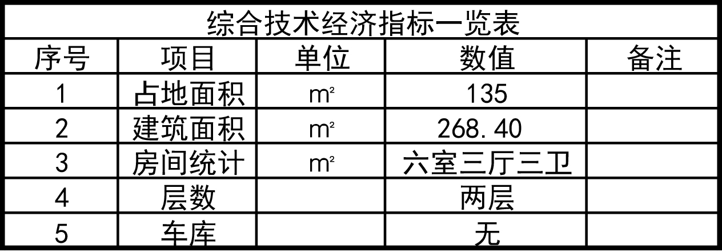

中户型指标：

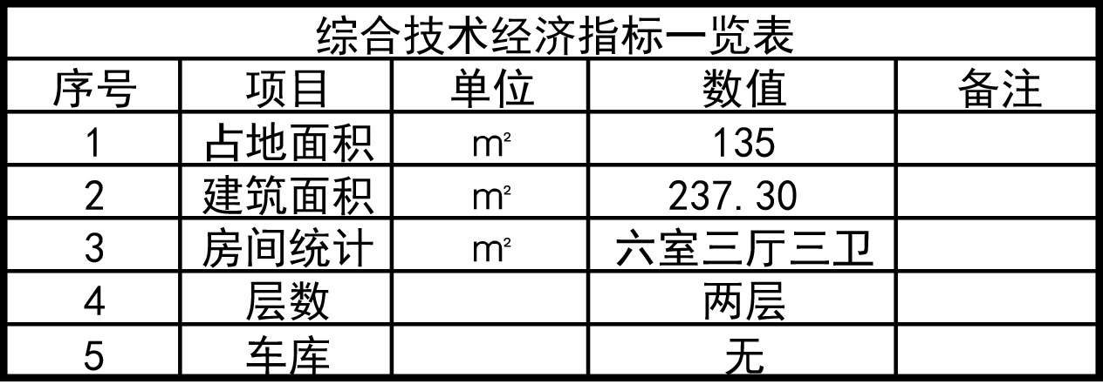

- 建筑设计

1.项目概况

本项目为一栋农房设计，项目占地135平方米，大户型总建筑面积268.4平方米，中户型总建筑面积237.3平方米，层数均为二层。

2.户型设计

住宅一层高为3.8 米，二层3.3米。大户型建筑面积268.4平方米，中户型建筑面积237.3平方米功能性六房。

1、住宅户型设计根据现代人的生活需要，并适当超前考虑将来人们的生活模式等，追求住宅设计真正做到“以人为本”，有宽敞的、明亮的客厅，舒适型卧室均配有良好的视野环境，厨房、明卫生间以及足够的储藏空间，均是新农村高品质生活的需求。

2、平面设计上，所有居住空间朝南。户内均有良好的室内空间对流条件，南北向通风。有效地改善了居室的生活环境。每户均有朝南超宽大阳台，设置洗衣间，晾晒与喝茶互不影响。平面布局上，力求客餐厅的动空间、卧室的静空间以及厨房等空间相对独立，交能流线便捷而互不干扰。室内交通面积适宜，房间方整，尺度良好。

3、各功能空间均有良好的空间尺度和视觉效果，拥有充足的光照和良好的视野。主次卧室区分明显。

4、厨房与餐厅场所便捷联系，用餐空间相对完整，卫生间的各个功能组合明确，干湿分离，布局合理，利于防潮。

3.立面设计

立面设计简洁现代，屋脊及装饰线脚在传统元素基础上予以简化，多平直、简洁；南面设计露台空间，丰富立面层次，同时作为观景平台。立面色彩上通过米白色仿石涂料以及仿青砖涂料的配合让建筑更具特点,让建筑既有新中式古典的韵味也不乏现代的美感。更加符合泰兴沿江滩地乡村风貌的特点。

第二章、节能设计说明

2.1 设计依据

《采暖居住建筑节能设计标准》DB62-3033-2006

《公共建筑节能设计标准》DB50189-2005

2.2 建筑节能

本工程为新农村建设，因而节能设计是关键，《采暖居住建筑节能设计标准》 DB62-3033-2006

《公共建筑节能设计标准》DB50189-2005

围护结构拟采用：

（1）屋面采用100厚挤塑聚苯乙烯泡沫保温板。

（2）采用300厚多加气混凝土砌块（外贴50厚挤塑聚苯乙烯泡沫保温板），

（3）入户门均采用保温、防火、防盗门。

（4）窗采用塑钢中空玻璃窗，阳台门腹板加30厚岩棉保温层。

